# Melkopbrengst

Deze bepaalt voor het grootste deel de totale opbrengsten van een melkveebedrijf.

**Hoeveelheid**

Tot 2015 had elk melkveebedrijf in Nederland een melkquotum. Dat is nu niet meer.

Toen lag de hoeveelheid, die een bedrijf per jaar produceerde, vrij vast.

De totale hoeveelheid melk, die een bedrijf per jaar produceert, is o.a. afhankelijk van:

* Aantal koeien, het ras
* Voeding, enz.

Tot 2016 kon je voor het maken van een begroting vrij vaste getallen daarvoor gebruiken. Na die tijd ligt dat anders. Toen was het gebruikelijk om je quotum maximaal te benutten.  
Mogelijk dat met het fosfaatquotum in de toekomst iets vergelijkbaars gaat spelen.

**Melkprijs**

De volgende factoren hebben invloed op de uit te betalen melkprijs:

* De hoeveelheid vet en eiwit en lactose (in kg)
* kwantumtoeslag bij > 700 000 kg melk, bijvoorbeeld € 1,13 per 100 kg melk;
* seizoensheffingen of –toeslagen
* bijdragen algemeen belang: ZuivelNL
* inhoudingen – kosten: administratie; **transport**(ophaal)kosten

De opbouw van de melkprijs zie je op de volgende pagina in **Figuur 1**. Het is een berekening van de **totale opbrengst aan melkgeld** voor een heel jaar.

In figuur 1 gaat men uit van een totale productie van 400.000 kg met en 3.5 % eiwit, 4,4 % vet en 4,6 % lactose.

* 4,4 % van 400.000 = 4,4 x 4000 (1 %) = 17600 kg vet  
  opbrengst van vet = € 363 / 100 kg -> 17600 kg / 100 x € 273 = € 63888,-
* de coöperatieve regeling levert een aftrek op van € 3,18 per 100 kg melk  
  400.000 kg = 4000 x 100 ; dus totale aftrek = 4000 x € 3,18 = € 12720

De andere cijfers worden op vergelijkbare wijze berekend:

**per kg vet/eiwit/lactose óf per kg melk**

De kosten voor administratie zijn een bedrag per nota. Die zijn onafhankelijk van de hoeveelheid geleverde melk.

De toeslag in de winter is in onderstaand voorbeeld € 3,16 per 100 kg melk, de zomerkorting is € 1,81 per 100 kg melk. Melkfabrieken willen een ‘**vierkante**’ aanvoer: een constante aanloop gedurende het hele jaar. Het gaat dan natuurlijk weer om de vet- en eiwithoeveelheden.

***Figuur 1: Voorbeeld uit 2017 van de opbouw van de melkprijs voor een bedrijf met 400.000 kg melk.***

|  |  |  |  |  |  |
| --- | --- | --- | --- | --- | --- |
|  | Te leveren hoeveelheid kg: |  | 400000 | 4,4 % vet; 3,5 % eiwit | |
|  |  |  |  |  | |
|  | Onderdeel | Hoeveelheid | Prijs (in €) | Eenh. | Totaal (€) |
|  | Vet: | 17600 | 363 | /100 kg | 63888 |
|  | Eiwit: | 14000 | 487 | /100 kg | 68180 |
|  | Coöperatieve regeling ( **-** ) | 400000 | 3,18 | /100 kg | -12720 |
|  | Seizoenstoeslag | 123600 | 3,18 | /100 kg | 3930 |
|  | Seizoenskorting ( **-** ) | 205600 | 1,82 | /100 kg | -3742 |
|  | Vaste kosten melkafr. ( **-** ) | 26 | 50 | /stuk | -1300 |
|  |  |  |  |  | ---------------- |
|  | Melkgeld excl. BTW | |  |  | 118236 |
|  |  |  |  |  |  |
|  | Bijdrage ZuivelNL | 400000 | -0,05 | /100 kg | * 200 |
|  |  |  |  |  |  |
|  | BTW- (Af te dragen) | 6 % | 118236 |  | 7094 |
|  |  |  |  |  | ----------------- |
|  | Factuurbedrag |  |  |  | 125130 |
|  | Gemiddelde melkprijs in € per 100 kg: | |  |  | 31,28 |

De laatste regel van de figuur hierboven geeft de melkprijs per 100 kg melk (gemiddeld over een heel jaar), die je uiteindelijk ontvangen hebt. Met dit getal kunnen melkveehouders (achteraf) de melkprijzen met elkaar vergelijken.

In bovenstaand voorbeeld is lactose even buiten beschouwing (voor de eenvoud) gebleven. Het ging nu nog om het duidelijk maken van het principe.

Op een van de volgende pagina vind je een uitdraai met werkelijke cijfers.

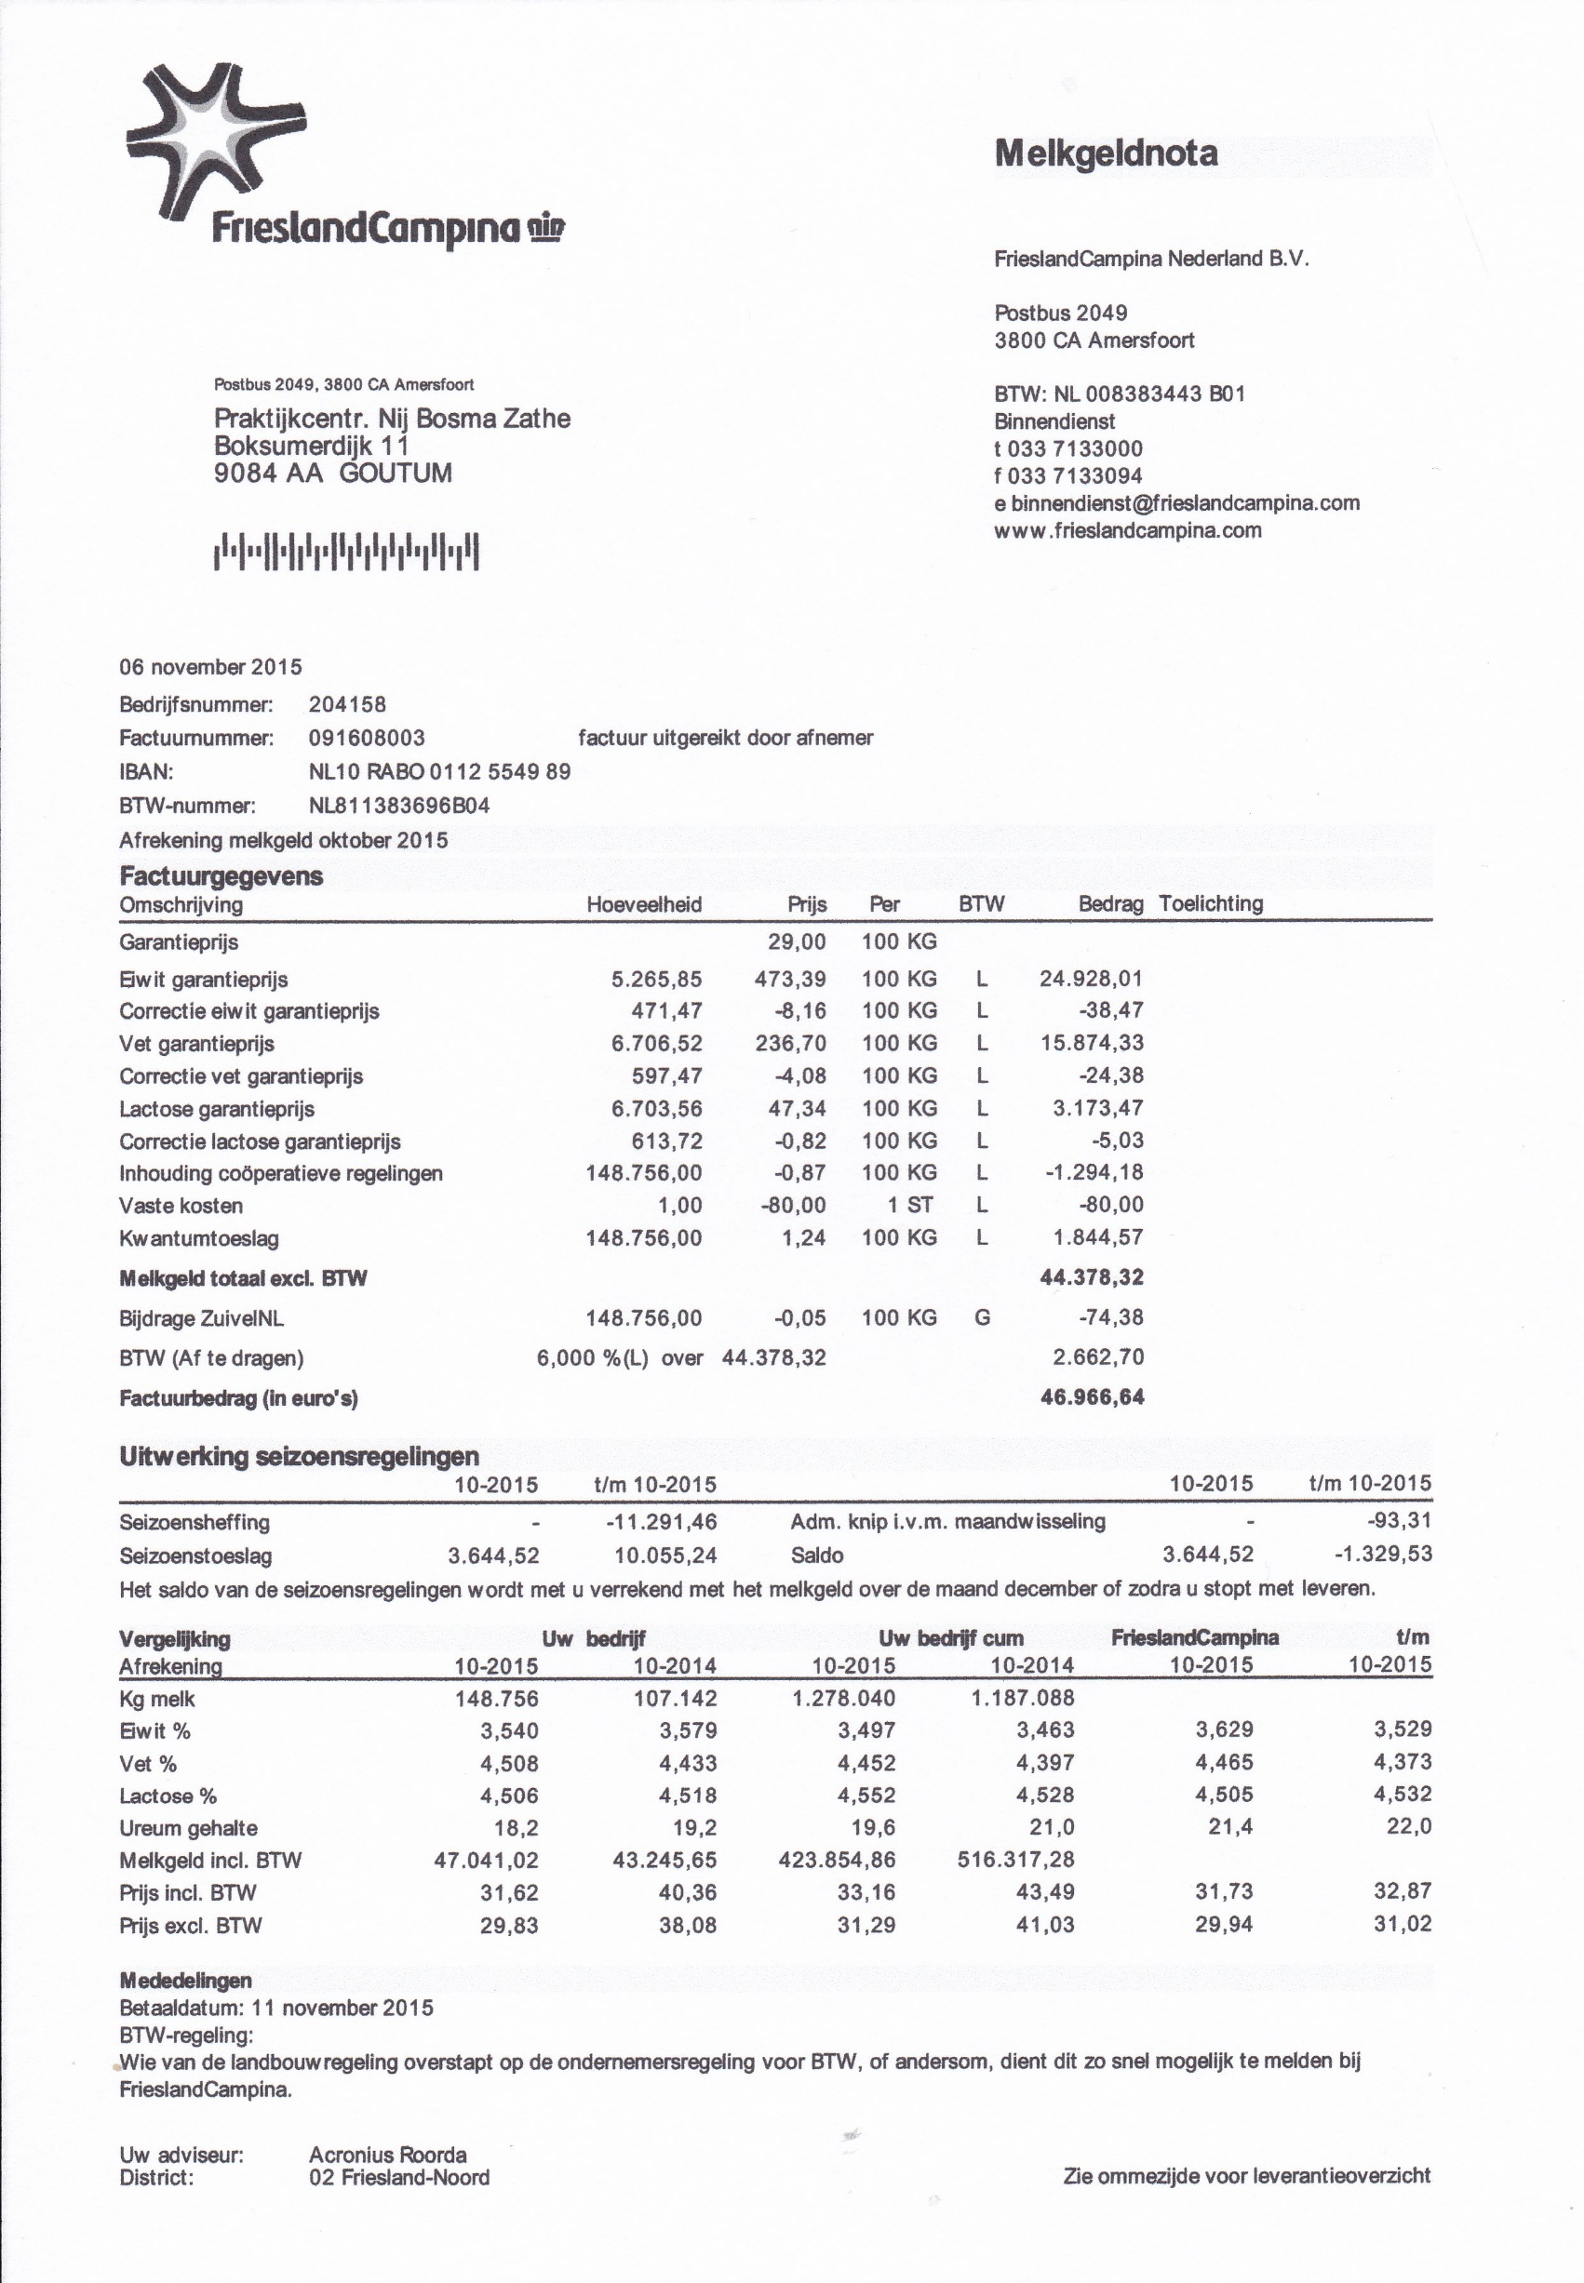

11

2

3

4

5

6

7

8

9

10

1

15

14

13

12

**Voorbeeld van een ……….** (met een toelichting op volgende pagina).

**Toelichting op:** **Voorbeeld Melkgeldnota**

|  |  |
| --- | --- |
| Nr. | Toelichting |
| 1 | De nota heeft betrekking op alle leveranties in oktober 2015 |
| 2 | De opbrengst aan **Eiwit** in die periode (= oktober 2015) is als volgt berekend:  Totaal aantal kg melk = 148.756 kg (zie kolom bij 3)  Eiwit % = 3,540 -> Dit komt neer op 148756 / 100 x 3,54 = 5265,96 **kg** eiwit Op de factuur staat: 5265,85 (afrondingsverschil)  Prijs eiwit = € 473,39 / **100** kg  Opbrengst eiwit: 5265,85 / 100 x 473,39 = **€ 24928,01** |
| 3 | De berekening voor eiwit en lactose is vergelijkbaar met die van vet. |
| 4 | De norm = € 0,87 per 100 kg. Dit bedrag wordt in mindering (-) gebracht.  148.756 = 1487,56 x 100 -> 1487,56 x 0,87 = € 1294,18 |
| 5 | Kosten voor administratieve verwerking nota’s e.d.: € 80,00  Dit is 1 x per nota, ongeacht aantal kg melk. |
| 6 | Het totaal van alle bedragen, maar dan **EXCLUSIEF** BTW |
| 7 | De bijdrage zuivelNL = 5 ct per 100 kg melk: 1487,56 x 0,05 = € 74,38  Het is een heffing -> dus **–**  Op de internet-site is op te zoeken hoe die 5 ct opgebouwd is: het is voor een fonds t.b.v. de melkveehouderij (veeverbetering, promotie, KKM, GD, e.d.) |
| 8 | L = Lage BTW-tarief (6 % in 2015)  Op de afgeleverde melk ontvangt de boer 6 % BTW:  6 % over het bedrag van 44378,32 = € 2662,70 |
| 9 | Het totale bedrag wat bijgeschreven gaat worden (incl. BTW) op de bankrekening |
| 10 | Seizoensheffingen en -kortingen worden verstrekt per 100 kg melk.  Wordt op dezelfde manier dus berekend als de coöperatieve regeling.  Voor deze nota (oktober) is de toeslag van € 2,45 per 100 kg melk van toepassing:  148.756 / 100 x 2,45 = € 3644,52  In totaal is € 10,055,24 aan toeslagen opgebouwd.  In vorige maanden (april o.a) is een heffing (- € 11.291,46) opgebouwd.  Het verschil wordt pas op einde van het jaar verrekend. |
| 11 | In deze kolom staan de totale hoeveelheid melk en het gemidd. vet en eiwit % voor de melk, die **in oktober** geleverd is (door jouw bedrijf). |
| 12 | Samenvatting van de melkleveranties van oktober vorig jaar (2014). Hier kun je OKTOBER dit jaar vergelijken met oktober van vorig jaar; beide voor eigen bedrijf |
| 13 | Uw bedrijf **cum** = **cumulatief** : dit is het totaal aan geleverde melk vanaf periode 1 tot en met de laatste afrekening (oktober dus).  Nu ook weer dit jaar vergeleken met vorig jaar; voor eigen bedrijf. |
| 14 | Het gemiddelde van “alle“ FrieslandCampina-boeren voor alleen deze periode (okt). |
| 15 | Hetzelfde als 14), maar dan ook weer cumulatief {(zie 13)} |

Aanvullende opmerkingen bij NOTA:

1. Eiwit levert het meeste op omdat eiwit bij het vermarkten ook meer opbrengt.
2. De kwantumtoeslag (ook per 100 kg melk) is vooral afhankelijk van de bedrijfsgrootte (en misschien prijsafspraken). Is een toeslag op het leveren van grote hoeveelheden.
3. Die BTW moet de boer wel afdragen aan de fiscus, maar hij ontvangt ‘m eerst wel van Campina. Of men doet mee aan de landbouwregeling. Dan mag hij de ontvangen BTW behouden, maar dan moet hij wel op aan te kopen producten BTW betalen.
4. De “Inhouding coöperatieve regeling” is voor o.a. de verwerking van de melk. Dat is een bedrag per 100 kg melkplas.  
   Dus 100 kg melk met 6 % vet levert méér op dan 200 kg met 3 % vet.
5. Deze afrekening is “**franco boerderij**”: de opkoper van de melk betaalt het transport.
6. De RMO meet in liters terwijl de uitbetaling is in KG is. Om die reden worden de gemeten liters vermenigvuldigd met 1,03 om op KG uit te komen. Regelmatig wordt RMO gewogen om die factor te bepalen.
7. Aan Campina wordt 1,14 maal zoveel zomermelk als wintermelk geleverd. Vóór de invoering van de seizoensheffingen was dat 1,31 zoveel. In Ierland wordt vele malen méér zomermelk als wintermelk geleverd. In Nieuw-Zeeland wordt op sommige plaatsen in de winter helemaal geen melk verwerkt.

**Opdracht 1 Over de Melkgeldnota**

1. Op de vorige pagina staat een tabel met toelichtingen. Elke toelichting hoort bij een nummer op de nota.  
   Bestudeer die toelichtingen bij elk nummer. Markeer de tekst, die je niet begrijpt.
2. Controleer de weergegeven berekeningen.
3. Geef een beoordeling van de resultaten van oktober 2015 t.o.v. oktober een jaar eerder. Welke kolommen gebruik je dan?
4. Beoordeel of de cijfers van oktober-2015 veel afwijken van het gemiddelde van heel 2015. Voor welke cijfers geldt dat vooral?
5. Is je antwoord van vraag d) ook van toepassing op alle boeren die aan Campina leveren? Waar leid je dat uit af?
6. Geeft een beoordeling van de cijfers over 2015 t.o.v. het gemiddelde van alle boeren over heel 2015. Welke kolom van cijfers gebruik je dan?

**Opdracht 2 Berekening Melkgeldopbrengst**

|  |
| --- |
| Voor een bedrijf is gegeven:  - totale melkproductie in een bepaalde periode (2015): 72.400 kg  - eiwit-gehalte: 3,08  - vetgehalte: 4,22 %  - lactose-gehalte: 4,50  - uitbetaling vindt plaats “franco boerderij”.  - prijzen per kg vet, heffingen enz. zijn volgens het voorbeeld in de bundel (pag. 3)  - de correcties op de vet- en eiwit garantieprijzen mag je verwaarlozen.  Gevraagd  Bereken op een overzichtelijke wijze het totale “Factuurbedrag” voor deze periode. |

|  |  |  |  |  |  |
| --- | --- | --- | --- | --- | --- |
| Totale productie in periode |  | |  | |  |
|  |  |  |  | |  |
| **Onderdeel** | **Hoeveelheid** | **Prijs (in €)** | **Eenheid** | | **Totaal (€)** |
| Eiwit |  |  |  | |  |
| Vet |  |  |  | |  |
| Lactose |  |  |  | |  |
| Coöperatieve regeling ( **- )** |  |  |  | |  |
| Vaste kosten melkafrekening |  |  |  | |  |
| Kwantumtoeslag |  |  |  | |  |
|  |  |  |  | | ----------------- |
| Melkgeld **excl**. BTW | | | | |  |
| Zuivel-Nl-heffing |  |  | |  |  |
| 6 % BTW (Af te dragen) |  |  | |  |  |
|  |  |  | |  | ------------------ |
| **FACTUURBEDRAG** | | | | |  |